ADA STUDY
TC-03 · REGISTRO DE EJECUCIÓN RAG + PHOENIX
Recuperación con lenguaje natural · Evidencia de ejecución real

1. Datos de la prueba
Consulta | ¿Qué temas se estudian en Historia de quinto grado?
Resultado | Evidencia suficiente · status=complete
Trace ID | 2ac3eba9fbc8491abde2b4584a8bffd5
Respuesta publicada | Sí · incorporada al historial de la conversación
Referencias incluidas | 4

2. Resultado funcional
ADA Study respondió la consulta con una explicación de los contenidos principales de la guía de Historia de 5.º grado. La respuesta incluyó metodología de estudio histórico, conceptos clave, tiempo histórico y fuentes, pueblos originarios, vida cotidiana y actores sociales, mujeres en la historia y pueblos originarios y afrodescendientes.
El sistema informó evidencia suficiente, publicó la respuesta con estado complete e incorporó el resultado al historial de la conversación.

3. Referencias documentales
La respuesta citó Historia_5to_Grado_Guia_Completa.pdf. En el resultado compartido aparecen referencias a las páginas 2, 1, 11 y 13. Phoenix registra cuatro referencias incluidas en la respuesta final.

4. Recorrido observado en Phoenix
Nodo | Duración informada en UI | Resultado
Supervisor | 0 ms | Orquesta el flujo; primero deriva al Researcher y, al obtener evidencia, al Tutor.
Researcher | 40 ms | BM25 recupera cinco fragmentos; el filtro de pertinencia informa cuatro aceptados y uno descartado.
Tutor | 2,2 s | Invoca Groq (openai/gpt-oss-120b) y genera la explicación pedagógica.
Validator | 0 ms | Validación aprobada; ocho controles PASS, sin errores ni advertencias.
Synthesizer | 0 ms | Publica la respuesta complete con cuatro referencias y consolida el historial.

5. Capturas de Phoenix

TC-03-01-trace-overview.png
Vista general de la traza POST /api/study. Se observa una respuesta HTTP 200, la ejecución de LangGraph y el recorrido por Supervisor, Researcher, Tutor, Validator y Synthesizer. La llamada al modelo aparece como span ChatOpenAI.
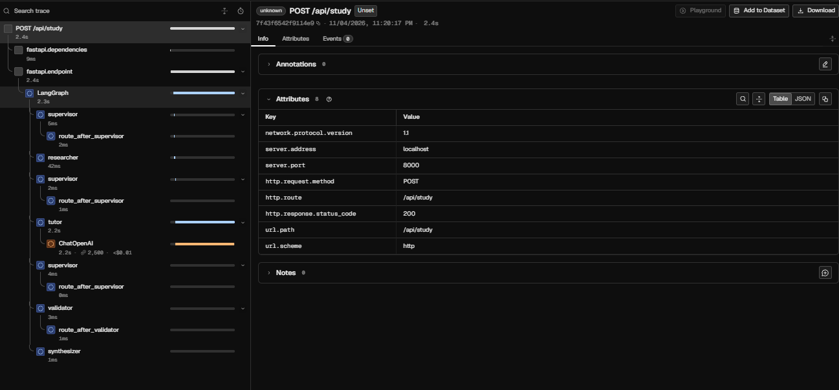

TC-03-02-langgraph-output.png
Salida del flujo LangGraph. Registra la consulta exacta, el historial y el artefacto de investigación con evidencia documental. Se observan fragmentos de Historia_5to_Grado_Guia_Completa.pdf.
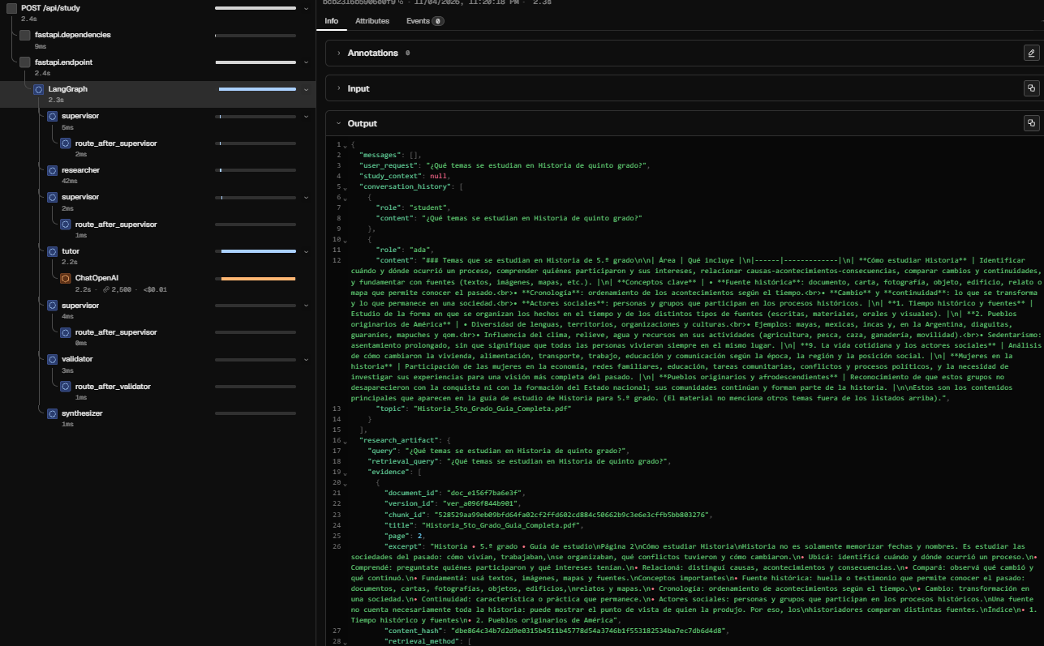

TC-03-03-supervisor-routing.png
Decisión del Supervisor: enruta al Researcher porque todavía no hay evidencia recuperada. Es el primer paso del flujo de investigación.
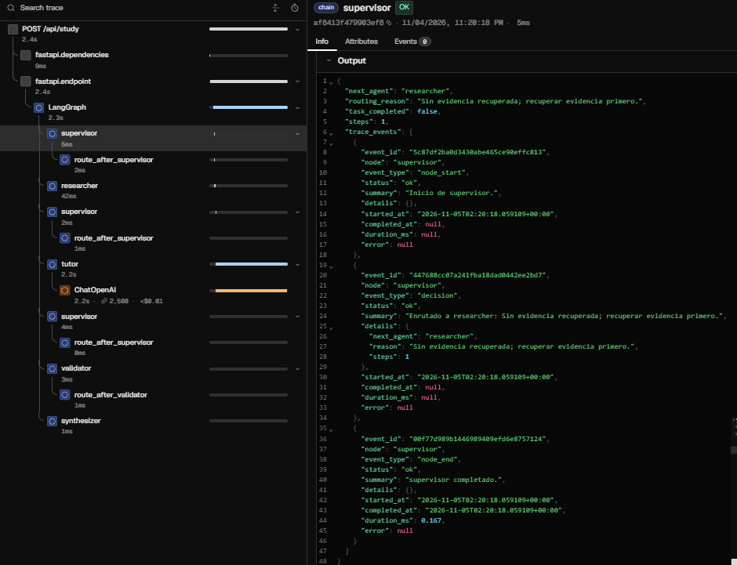

TC-03-04-researcher-retrieval.png
Resultado del Researcher. BM25 recupera cinco fragmentos; entre los documentos candidatos aparece prueba.pdf y el documento correcto de Historia, con páginas identificadas. Esta vista permite inspeccionar la recuperación y sus términos objetivo.
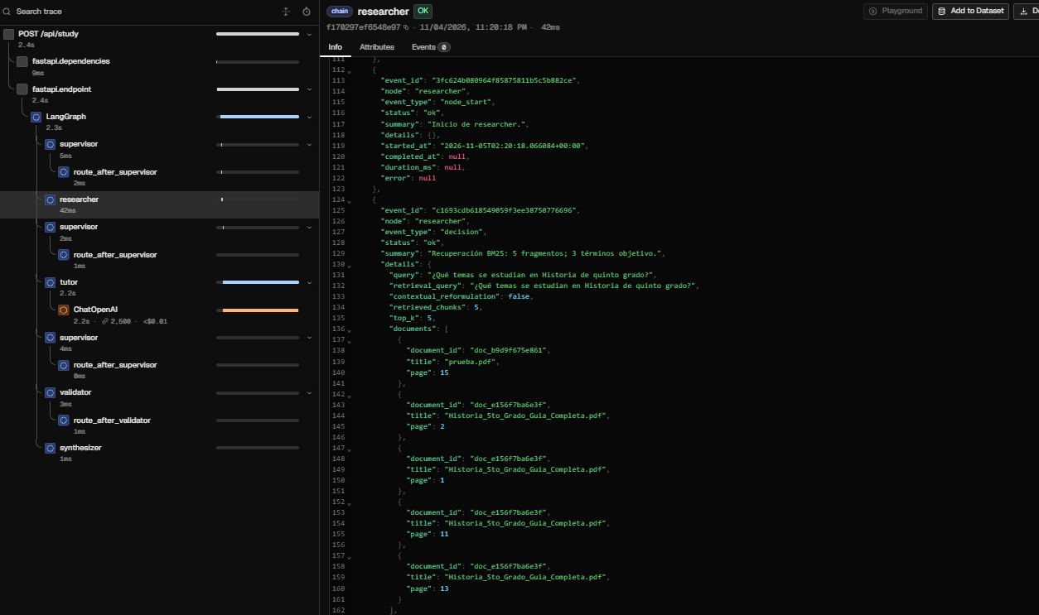

TC-03-05-supervisor-to-tutor.png
Después de la investigación, el Supervisor decide enrutar al Tutor: «Con evidencia; generar la respuesta pedagógica».
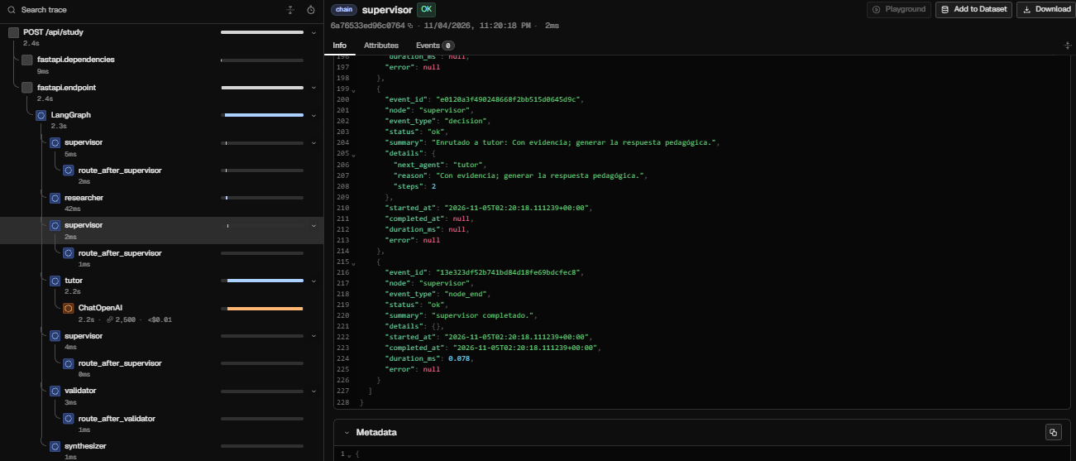

TC-03-06-tutor-llm.png
El Tutor ejecuta el LLM. La traza registra provider=groq, model=openai/gpt-oss-120b, invocación completada, 2.500 tokens y duración aproximada de 2,2 segundos.
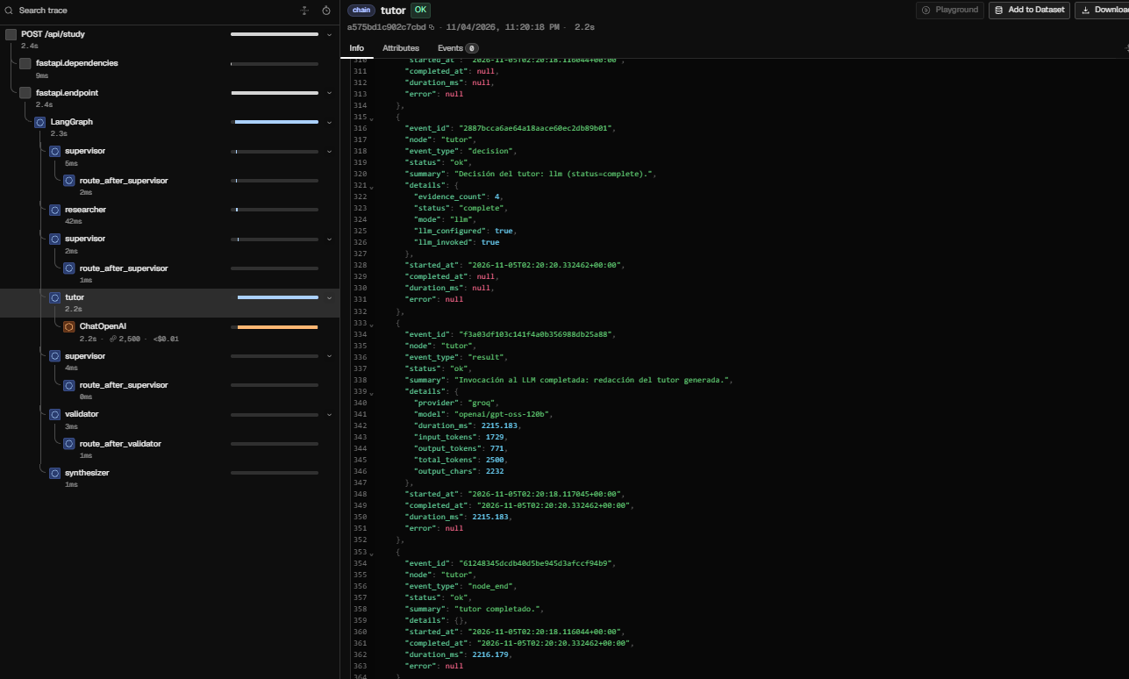

TC-03-07-validator.png
El Validator aprueba la respuesta. Se observan los ocho controles en PASS, sin errores ni advertencias, sin revisión humana y sin reintentos.
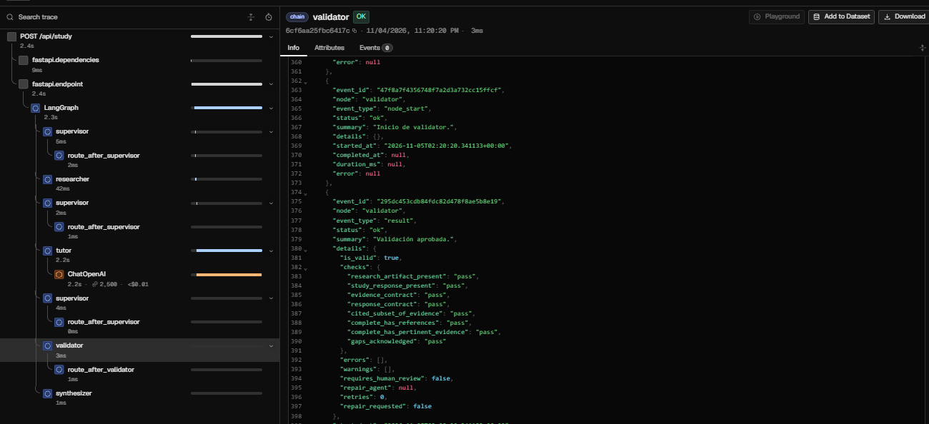

TC-03-08-synthesizer.png
El Synthesizer registra la publicación aprobada: validation_approved=true, published_status=complete, references_count=4 e history_consolidated=true.
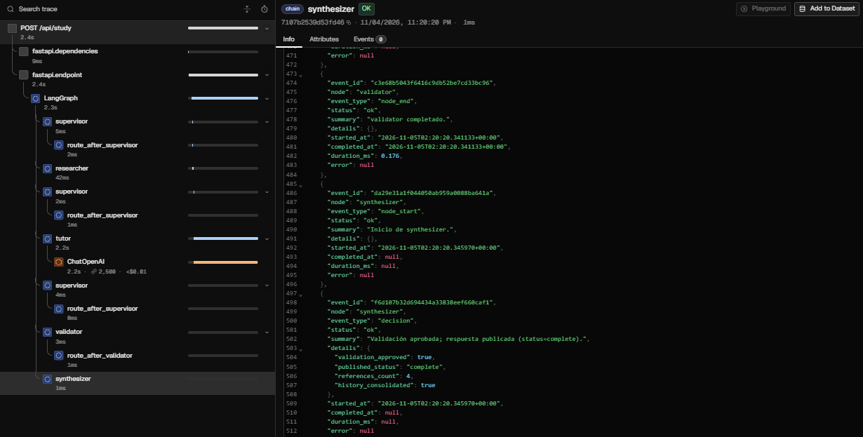

6. Qué demuestra TC-03
- Procesamiento de una pregunta formulada en lenguaje natural.
- Recuperación documental mediante BM25 y evaluación de pertinencia de fragmentos.
- Enrutamiento del Supervisor en función de la evidencia disponible.
- Generación pedagógica mediante un LLM cuando existe evidencia suficiente.
- Validación estructurada antes de publicar la respuesta.
- Publicación final con referencias e incorporación al historial de conversación.
- Observabilidad del recorrido y de los tiempos de los nodos en Arize Phoenix.
Nota de alcance: esta prueba demuestra el comportamiento observado en esta ejecución concreta. La traza registra recuperación BM25; no constituye evidencia de una integración vectorial real con Pinecone.

